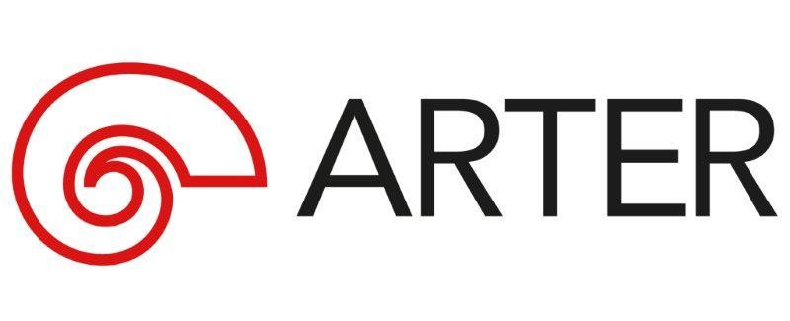
Basın Bülteni
bkz.
Banu K. Zeytinoğlu İletişim
Yeliz TİNGÜR
yelizt@bkziletisim.com
0 541 281 12 05

YEKTA KOPAN,
8 HAZİRAN’DA
“KÜTÜPHANE SÖYLEŞİLERİ”NDE
ARTER’E KONUK OLUYOR!

Arter’in, edebiyat ve sanat ilişkisine yeni bakışları mümkün kılmak amacıyla düzenlenen Kütüphane Söyleşileri serisinde, kitapların ortaya çıkış süreçleri odağa alınarak çeşitli okuma biçimleri yorumlanıyor. Serinin ikinci konuğu, sanatın hemen bütün dallarıyla kurduğu yakın ilişkiyle tanınan ödüllü yazar Yekta Kopan olacak. Kopan’ın, 8 Haziran Cumartesi günü 17:00’de Arter Kütüphanesi’nde ücretsiz olarak gerçekleştireceği söyleşiye katılmak için ogrenme@arter.org.tr adresine mail atabilir ya da Biletix üzerinden kayıt olabilirsiniz.

Arter Kütüphanesi’nde gerçekleşen Kütüphane Söyleşileri başlıklı konuşma serisi edebiyat ve sanat ilişkisine yeni bakışları mümkün kılacak bir ortam sunmayı amaçlıyor. Her etkinlikte farklı bir yazarın davet edildiği seri, ele alınan kitapların ve eserlerin ortaya çıkış serüvenlerine ve alt metinlerine odaklanırken, çeşitli okuma biçimleri yorumlanarak tartışmaya açılıyor.

Kütüphane Söyleşileri serisinin ikincisi kapsamında Arter, sanatın hemen bütün dallarıyla kurduğu yakın ilişkiyle bilinen yazar Yekta Kopan’ı ağırlayacak. İlk kitabı Fildişi Karası’ndan (2000) hayata çocukların dünyasından baktığı son öykü kitabı Bana Kuşlar Söyledi’ye (2021) disiplinlerarası ilişkiler kurmayı ve farklı yaşamlardan bilgiler derlemeyi yazın anlayışının merkezinde tutan Kopan, sanatın rolünü edebiyat penceresinden ele alacak. 8 Haziran 2024 Cumartesi günü saat 17:00’de Arter Kütüphanesi’nde ücretsiz olarak gerçekleşecek söyleşiye katılmak için ogrenme@arter.org.tr adresine mail atabilir ya da Biletix üzerinden kayıt olabilirsiniz.

Arter’in güncel programlarına ilişkin daha detaylı bilgiye www.arter.org.tr adresinden erişilebilir. Pazartesi hariç her gün açık olan Arter, Salı-Pazar günleri 11:00-19:00, Perşembe günleri ise 11:00-20:00 saatleri arasında ziyaret edilebiliyor. Kurumsal Sponsor Tüpraş’ın değerli desteğiyle, tüm sergilere giriş 24 yaş altı izleyiciler için her gün; Perşembe günleri ise her yaştan izleyici için ücretsiz. Arter Beraber üyeleri ise sergileri yıl boyunca ücretsiz ziyaret etmenin yanı sıra farklı ayrıcalıklardan faydalanıyor. Arter binasının Kütüphane, Kitabevi, Bistro by Divan, arka bahçe alanlarına ve Galeri 0’da yer alan sergiye giriş için bilet gerekmiyor. Ulaşım Sponsorları Ford Otosan ve Otokar’ın desteği sayesinde Taksim’den ve Tepebaşı’ndan ücretsiz servis araçlarıyla Arter’e ulaşılabiliyor.

YEKTA KOPAN HAKKINDA
Yekta Kopan’ın (d.1968) Aşk Mutfağından Yalnızlık Tarifleri (2001) adlı kitabı 2002 Sait Faik Hikâye Armağanı’na, Karbon Kopya (2007) adlı kitabı 2007 Dünya Kitap Yılın Telif Kitabı Ödülü’ne, Bir de Baktım Yoksun (2009) adlı kitabı 2010 Yunus Nadi Öykü Ödülü’ne ve 2010 Haldun Taner Öykü Ödülü’ne değer bulundu. Çocuk kitabı Burun 2009’da yayımlandı. 2014 yılında öykü üstüne bir sözlük çalışması olan İpekli Mendil’in editörlüğünü yaptı. Kitapları çeşitli dillere çevrildi.

Bilgi için: arter.org.tr
Adres: Irmak Cad. No: 13 Dolapdere Beyoğlu 34435 İstanbul / T. 0212 708 58 00

